Занятие №8 Э.В.Лоскутникова

по рисованию в нетрадиционной технике (пластилинография) «Весенняя поделка»
Назначение мастер – класса: украшение интерьера, изготовление подарков родным и близким.
Цель: развивать художественно-творческие способности детей, сделать подарок.
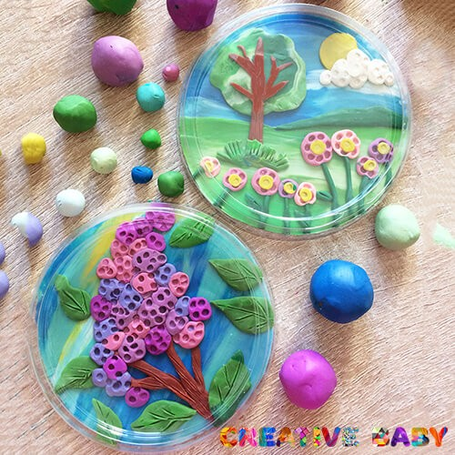

Весна уже стучится в окошко и солнышко начинает радовать своим теплом. Природа просыпается после зимней спячки! Приближаются весенние праздники и мы предлагаем вам идею оригинальной поделки, которая может стать замечательным подарком или просто украсить ваш дом!

МАТЕРИАЛЫ:
- пластиковые крышки от сметаны;
- лист плотной бумаги или картона;
- восковой пластилин;
- стеки для лепки.

«Пейзаж»
- Вырезам из бумаги или картона окружность, немного меньшего диаметра, чем крышка, чтобы она свободно поместилась внутрь.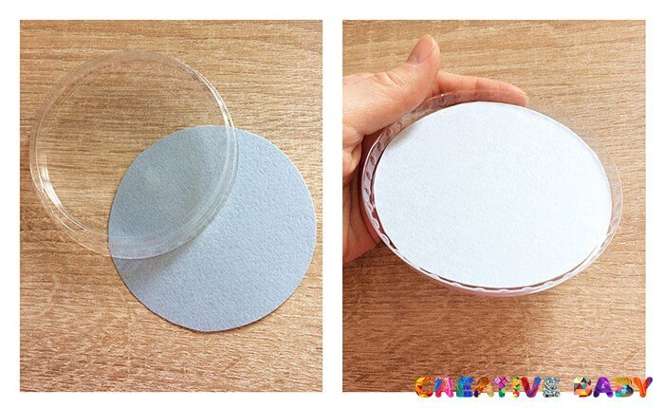
- Подготовите пластилин, который будете использовать в работе.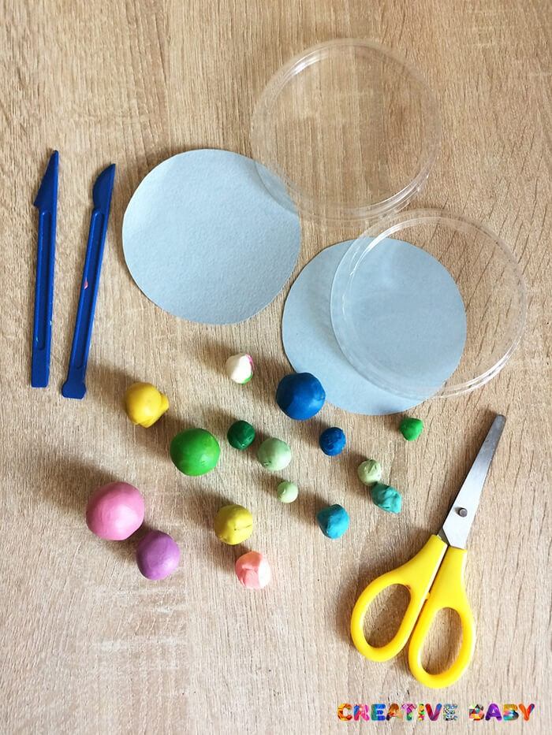
- Из оттенков синего пластилина делаем небо. Отрывайте небольшие кусочки и размазывайте по основе пальчиками. Восковой пластилин очень мягкий и хорошо смешивается друг с другом, создавая интересные разводы.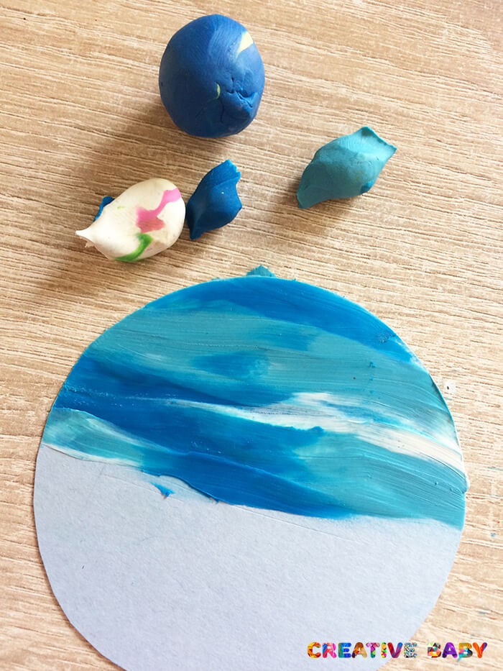
- Из зеленого пластилина делаем землю.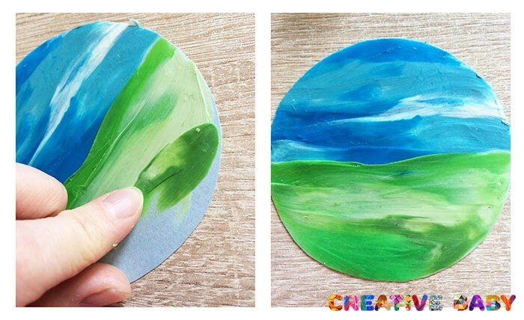
- Скатайте шарик из разных оттенков зелено и пальчиками придайте ему плоскую форму. Это наша крона дерева. Приклейте к основе.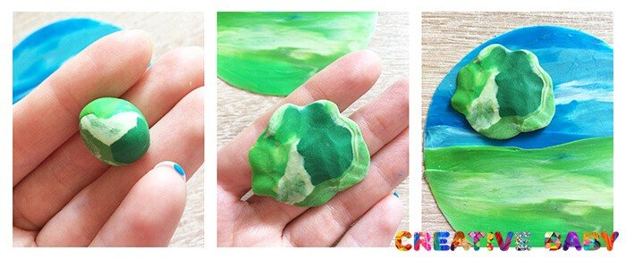
- Из коричневого пластилина скатайте жгутики и сделайте ствол дерева с веточками.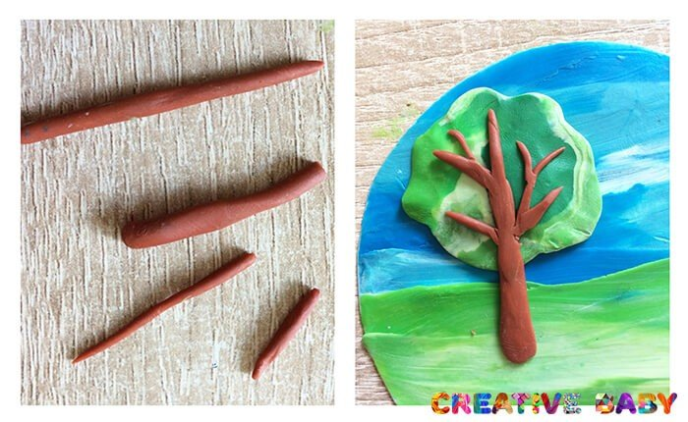
- При помощи стека можно сделать на стволе фактуру коры.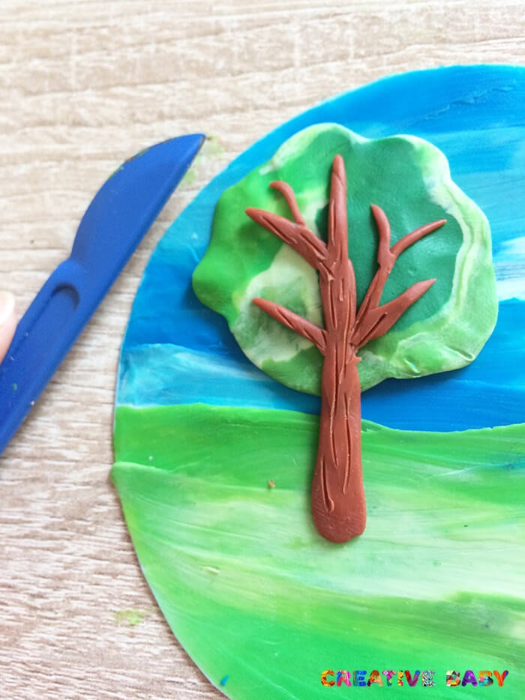
- Из темно-зелено пластилина делаем вдалеке полосу леса.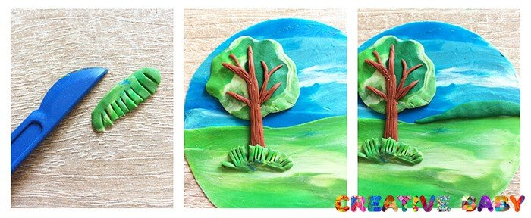
- Из желтого шарика у нас получится солнышка, а из маленьких беленьких кружочков — облако.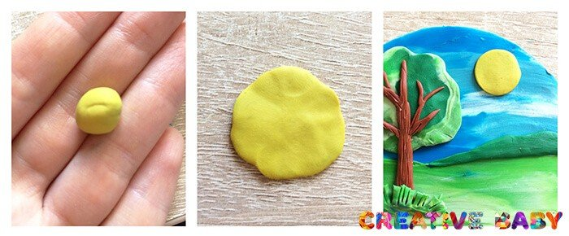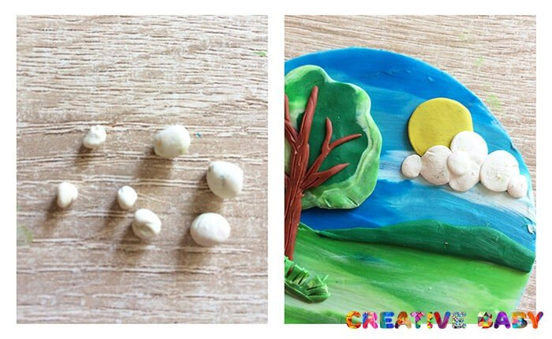
- Скатайте тоненькие жгутики разного размера и сделайте стебельки для цветов. Украсьте их листиками.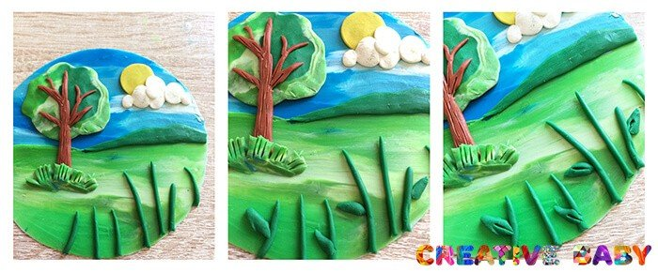
- Из кружочков делаем цветы и добавляем на них фактуру при помощи палочки для суши (или другого подручного предмета с круглым окончанием).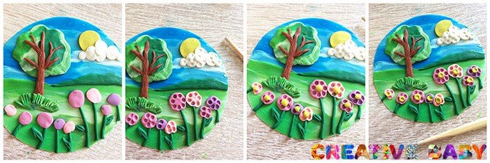
- Готовую картинку закрываем сверху крышкой.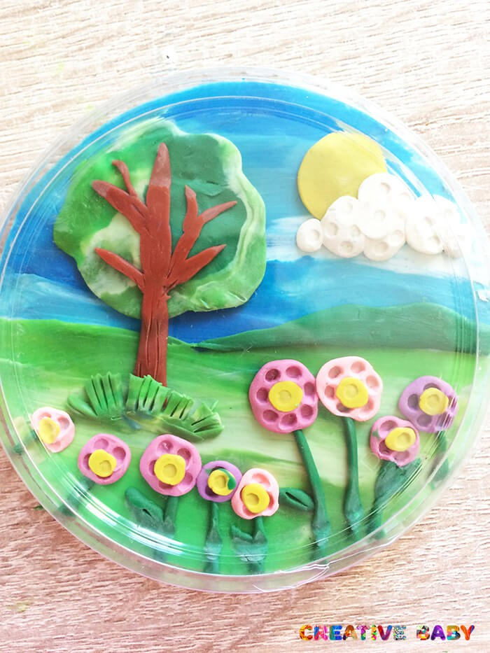
- Так ваш пластилиновый пейзаж будет хранится долго и с ним ничего не случится!
- С обратной стороны крышку можно зафиксировать при помощи клея-пистолета.

«Сирень»
- Вырезам окружность из бумаги и подготавливаем пластилин нужного цвета.
- Делаем фон из оттенком синего, голубого, белого и желтого пластилина.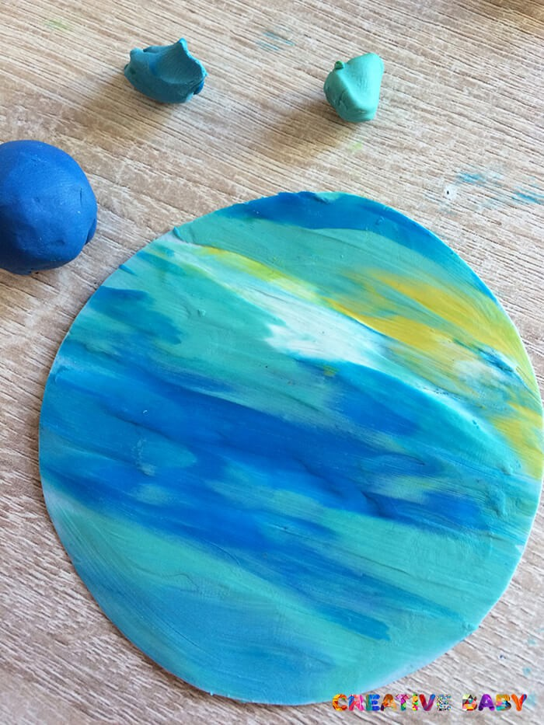
- Из жгутиков коричневого цвета делаем веточку для сирени и украшаем фактурой, при помощи стека.
- Из зеленого пластилина делаем листики.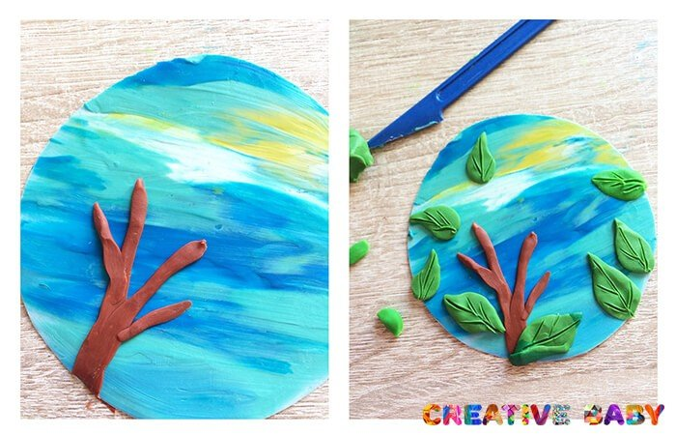
- Скатайте много маленькие кружочки из разных оттенков фиолетового и розового и приклейте к основе.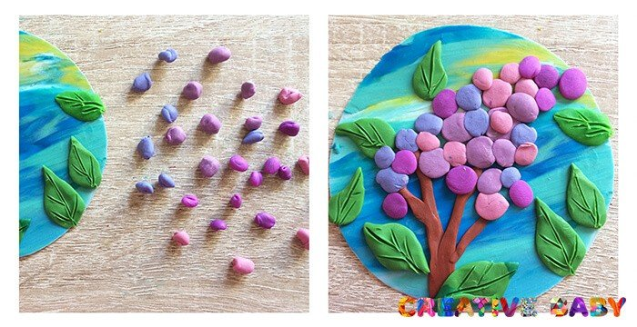
- При помощи предмета с круглым окончанием сделаете фактуру на цветочках.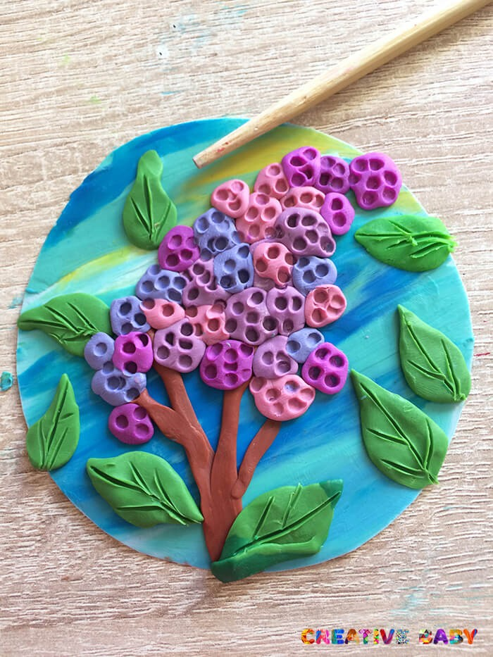
- Готовую работу закройте крышкой.